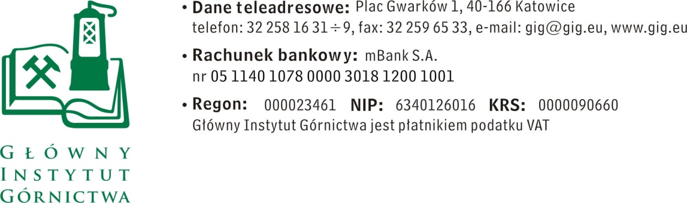
ZAPYTANIE OFERTOWE
z dnia 13.09.2017 r.
Usługa geodezyjna
- Informacje ogólne
      - Zamawiający: Główny Instytut Górnictwa.
      - Do niniejszego zapytanie ofertowego ma zastosowanie art. 4d ust 1. ustawy Prawo Zamówień Publicznych z dnia 29 stycznia 2004 r. (Dz. U. 2015 r., poz. 2164 z póź zm.).
      - Zamówienie jest realizowane w ramach projektu dofinansowanego ze środków Europejskiego Funduszu Rozwoju Regionalnego: EPOS- SYSTEM OBSERWACJI PŁYTY EUROPEJSKIEJ, POIR.04.02.00-14-A0003/16 Priorytet IV: ZWIĘKSZENIE POTENCJAŁU NAUKOWO-BADAWCZEGO Działanie 4.2: ROZWÓJ NOWOCZESNEJ INFRASTRUKTURY BADAWCZEJ SEKTORA NAUKI
- Opis przedmiotu zamówienia.
Zakres zamówienia:
- zabudowa 50 reperów ziemnych do okresowych pomiarów grawimetrycznych na poligonie MUSE1.PoligonMUSE1obejmuje obszar o wymiarach ok. 40-25 km w północnej części województwa śląskiego. Odległości pomiędzy reperami 4-6 km.
- zabudowa 90 reperów ziemnych do okresowych pomiarów grawimetrycznych na poligonie MUSE2.Poligon MUSE2 obejmuje obszar o wymiarach ok. 2x3 km w obszarze górniczym KWK Rydułtowy. Odległości pomiędzy reperami 50 -100 m.

- Wymagania dotyczące wykonawcy i oferty:
1. Wykonawca musi:
- dysponować co najmniej 1 osobą z wykształceniem wyższym oraz uprawnieniami geodezyjnymi z zakresu pomiarów sytuacyjno-wysokościowych realizacyjnych i inwentaryzacyjnych,
- posiadać doświadczenie tj. zrealizowała co najmniej dwie prace z zakresu miernictwa górniczego (zamawiający w toku oceny ofert ma prawo zażądać referencji potwierdzających wykonanie prac),
- dysponować sprzętem, posiadającym certyfikat ważności metrologicznej do pomiarów metodą GPS, który zostanie użyty do wyznaczania położenia punktów w terenie.

2. Wymagany termin ważności oferty: 30 dni od daty złożenia.
3. Ofertę należy złożyć na załączonym formularzu ofertowym – załącznik nr 1.
- Warunki płatności:
Wynagrodzenie będzie płatne miesięcznie /kwartalnie, na postawie rachunku lub faktury wystawionej po odbiorze prac potwierdzonych przez Zamawiającego protokołem odbioru.
Zapłata wynagrodzenia nastąpi przelewem na rachunek bankowy Wykonawcy, w terminie do 14 dni liczony od daty dostarczenia do Zamawiającego prawidłowo wystawionego rachunku lub faktury VAT.
V. Kryteria oceny ofert oraz wybór najkorzystniejszej oferty.
1. Zamawiający uzna za najkorzystniejszą i wybierze ofertę o najniższej cenie, która spełnia wszystkie wymagania określone w Opisie przedmiotu zamówienia.
2. Cena podana przez Wykonawcę nie będzie podlegała zmianie w trakcie realizacji zamówienia.
VI. Miejsce i termin składania ofert:
- Ofertę należy złożyć do dnia 18.09.2017 r.
- Ofertę można złożyć drogą elektroniczną, faxem lub w siedzibie Zamawiającego:
Główny Instytut Górnictwa,
Plac Gwarków 1,
40-166 Katowice,
fax: 322592301;
e-mail: akotyrba@gig.eu
- Osoba wyznaczona do kontaktów z oferentami:
dr inż. Andrzej Kotyrba
Zamawiający zastrzega sobie prawo do unieważnienia zapytania ofertowego
w każdej chwili, bez podania przyczyny.
5. Zamawiający na etapie oceny ofert ma prawo zwrócić się z pytaniami do wykonawcy
w celu wyjaśnienia treści oferty lub z żądaniem przedstawienia dokumentów potwierdzających spełnienie wymagań zamawiającego. Wykonawca jest zobowiązany do udzielenie wyjaśnienie w terminie wskazanym przez Zamawiającego pod rygorem odrzucenia oferty
VII. Załączniki:
1. Formularz oferty.
ZAPRASZAMY DO SKŁADANIA OFERT

Załącznik nr 1 do zapytania ofertowego

Nazwa/Imię i Nazwisko Wykonawcy:
.............................................................................................
Adres: ………………………………………………..…
NIP: ………………………………..…………………..
Nr tel.:…………………………………………………….
Adrese-mail: ……………………………….……………

Główny Instytut Górnictwa
Plac Gwarków 1
40-166 Katowice

OFERTA

z dnia ...................

Usługa …………………………..
- Oferujemy realizację przedmiotu zamówienia za kwotę:
Brutto …...……...…… PLN, słownie ……………………………………………………….
w tymVAT .........%

- Oświadczenie Wykonawcy:
2.1. Oświadczam, że cena brutto obejmuje wszystkie koszty realizacji przedmiotu zamówienia.
2.2. Oświadczam, że spełniam wszystkie wymagania zawarte w Zapytaniu ofertowym
2.3. Oświadczam, że uzyskałem od Zamawiającego wszelkie informacje niezbędnedo rzetelnego sporządzenie niniejszej oferty.
2.4. Oświadczam, że uznaję się za związanego treścią złożonej oferty, przez okres 30 dni od daty złożenia oferty.
2.5. Oświadczam, że akceptuję warunki płatności opisane w zapytaniu ofertowym.
2.6 Oświadczam, że spełniam wymagania dotyczące wykonawcy.

............................................................. .............................................................
(miejscowość, data) (podpis )

